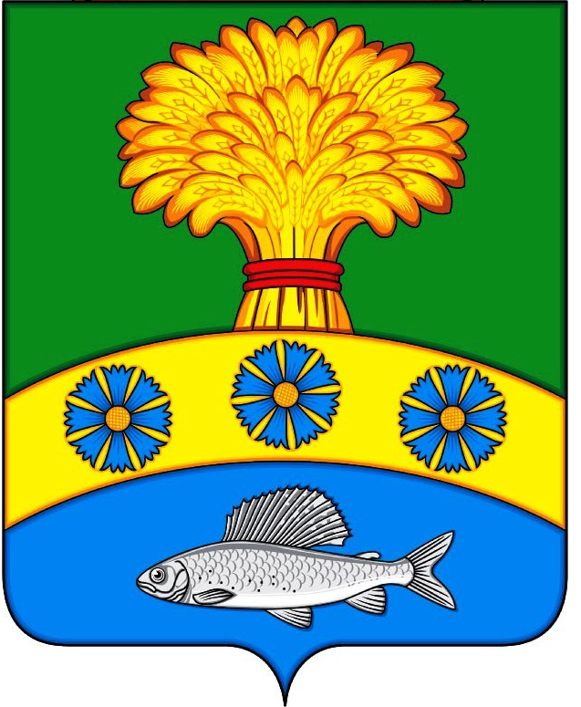

ПРИЛУЖСКИЙ СЕЛЬСКИЙ СОВЕТ ДЕПУТАТОВ

УЖУРСКИЙ РАЙОН

КРАСНОЯРСКИЙ КРАЙ

РЕШЕНИЕ

02.08.2023 п. Прилужье № 23-131р

Об участии Прилужского сельского Совета депутатов в районном конкурсе «На лучшую работу депутатов сельского поселения» в 2023 году

На основании решения Ужурского районного Совета депутатов от 18.04.2023 № 31-204р «Об утверждении Положения о конкурсе «На лучшую работу депутатов сельского поселения» в 2023 году, Прилужский сельский Совет депутатов РЕШИЛ:

- Утвердить отчетные материалы о работе Прилужского сельского Совета депутатов за период с 01.08.2022 года по 31.07.2023 года.
- Направить материалы, характеризующие работу Прилужского сельского Совета депутатов в Ужурский районный Совет депутатов для принятия участия в конкурсе «На лучшую работу депутатов сельского поселения» в 2023 году.
3. Решение вступает в силу в день, следующий за днем его официального опубликования (обнародования) в газете «Прилужские вести».

Председатель сельского
Совета депутатов М.Г. Жилкина

Глава сельсовета В.Н. Алёхина

